Калейдоскоп педагогических идей для снятия эмоционального напряжения обучающихся и организации динамических пауз на перемене и во время урока
До начала уроков:
- Перед началом уроков придумать «Девиз дня», который ученики сами записывают и размещают на видном месте, возможно рисуют плакат. 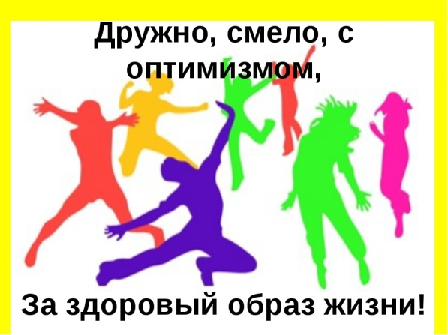
- «Калейдоскоп добрых дел» Каждое утро учащиеся, заходя в класс, начинают с того, что ставят перед собой цель, что бы они хотели сделать сегодня на отлично, в чем хотели бы добиться успеха и записывают свои цели на стенд «Сегодня я хочу сделать отлично» или в свои блокноты. А потом в конце дня записывают свой результат в «Калейдоскоп успешных дел».
- Перед началом урока под руководством учителя сделать «Утреннюю гимнастику» на фоне лёгкой и приятной музыки под счёт.
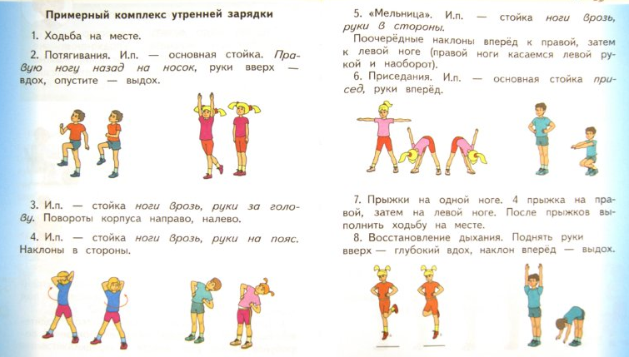
Во время перемены:
Важно! Перед началом игровых программ надо обязательно напомнить учащимся правила техники безопасности и проговорить правила поведения во время игр в учебном кабинете и разъяснить, какие можно использовать игры и игровые программы, а какие нет.
1. «Чат-доска» и «Лента событий»
На уроке нельзя общаться и разговаривать. А когда же детям это делать? Разумеется, на перемене. Для этого организуйте «чат-доску» в учебном кабинете. Это отличная «живая» замена группы (чата) класса в вотсап, здесь тоже есть переписка, смайлики и стикеры. Поверьте, детям очень понравится переписываться и рисовать на чат-доске. Аналогично можно организовать и «Ленту событий».
2. Добрая почта
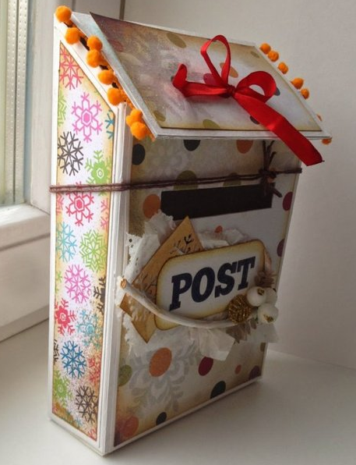
Нет ничего волнительнее, чем с замиранием сердца ждать, когда назовут твоё имя и тебе вручат бумажное письмо. Нет ничего интереснее, чем писать письма друзьям и с нетерпением ждать ответов. Что же нужно сделать, чтобы организовать в классе Добрую почту?
- Найти или сделать почтовый ящик.
- На последней парте (или отдельном столике) всегда должны лежать тетрадные листочки, а также ручки, карандаши, фломастеры и наклейки для писем. Также желательно закрепить на этой парте в файле с помощью скотча правила использования доброй почты и образец оформления письма.
- Нужно объяснить всем детям режим работы доброй почты и правила её использования:
- Добрая почта открывается на перемене перед 1 уроком, а закрывается на перемене перед последним. Все письма старший почтмейстер вынимает и раздаёт на перемене после последнего урока.
- Любой ученик может написать письмо любому однокласснику или учителю. Темы писем могут быть абсолютно любыми: погода, учеба, дружба. В письмах можно рисовать и использовать наклейки. Объём письма тоже любой. Количество писем не ограничено
- Важно, что почта добрая, поэтому в письмах не должно быть оскорблений, злых шуток, плохих и обидных слов. Нарушителям этого правила временно запрещается пользоваться Доброй почтой.
- На письма нужно обязательно отвечать. Если вам пришло письмо, в ближайшие дни необходимо отправить хотя бы краткий ответ. Оставлять письмо без ответа некрасиво и неуважительно!
- Важно правильно оформить письмо: оно должно быть написано на тетрадном листе и сложено не меньше, чем в четверть тетрадного листа. Письма меньшего размера Почта не передаёт. Сверху разборчивым почерком должно быть написано сначала «кому» (фамилия и имя получателя), потом — «от кого» (фамилия и имя отправителя). Анонимные, неподписанные письма, а также письма, подписанные никами, а не настоящими фамилиями и именами, Почта не передаёт.
- Письма можно писать на переменах, а можно писать дома и приносить в школу. Написанные письма нужно на перемене опустить в почтовый ящик, а все ручки и фломастеры нужно вернуть на место. Во время уроков письма писать нельзя! Нарушителям этого правила временно запрещается пользоваться Доброй почтой.
- Вынимать письма может только старший почтмейстер. Читать чужие письма без спроса нельзя. Нарушителям этих правил временно запрещается пользоваться Доброй почтой.
Мини-дискотека
Носиться по коридору теперь нельзя, а дети хотят двигаться! Устройте на перемене мини-дискотеку в условиях кабинета, негромко включив музыку. Дети могут выйти к доске или встать в проходах между рядами парт. Включите динамичные танцевальные флэш-мобы. Вначале дети будут повторять за ведущими, а постепенно запомнят движения и будут делать их сами. Поверьте, ребята будут в восторге! Главные плюсы: развитие координации, реакции (мелодия с каждым разом ускоряется), двигательной памяти.
- «Квест»
Все дети очень любят квесты! Они и сами смогут их придумать, вам нужно только назначить ответственных! И пусть в разных местах класса прячутся листики с загадками, которые приводят ребят к новому месту и в итоге туда, где спрятан предмет.
- «Спортивный флэш-моб»
Когда двигается один ученик, многие дети начинают невольно повторять за ним. Вот и пусть повторяют! Все желающие стоят перед ведущим, который раздает команды: прыгаем на левой ноге, садимся (это может быть спортивная разминка или танцевальные движения). Кто неверно сделал – выбывает.
6. «Нескучные прятки» Один из учеников прячет известный всем предмет в легкодоступном месте, кто найдет, тот прячет следующим.
7. «Стоп» – водящий отворачивается к стене, игроки начинают идти к нему. Он поворачивается – игроки останавливаются. Кто пошевелился или продолжил идти – выбывает. Побеждает первый добравшийся к водящему.
7. «Песенный марафон» Учащиеся по очереди поют любимые песни (индивидуально, парами или группой). В конце дня выбирается лучший хит дня, клип дня и т.д.
8. Во время одной из перемен с помощью приёма жеребьевки выбираются ведущие игровых программ на следующий учебный день. Придумать систему поощрения для ведущих, н-р освободить от дежурства и т.д.
Во время урока:
Это знает каждый учитель: использование на уроке приемов групповой и парной работы, во время которой ученики перемещаются по классу, способствует физической активности учащихся и, в некоторых случаях, заменяет динамическую паузу.
Этапы урока | Приёмы работы с использованием динамических заданий
Мотивирование на  учебную деятельность | - Витамины способствуют укреплению здоровья, а даже небольшой комплекс физических упражнений активизирует деятельность головного мозга и настраивает на успех! Поэтому предлагаю начать урок с «Разминки-витаминки».  «Разминка – витаминка» (каждый ученик одного ряда по очереди показывает движения разминки, остальные повторяют) желательно под музыку. На следующий урок эстафету принимает другой ряд учащихся.  «Интеллектуальная разминка» Учитель задает вопросы, а ученик, который ответил правильно, подбегает к доске (столу учителя) и берет один смайлик (звездочку, кружок и т.д.). По количеству смайликов учитель выбирает, кому поставить хорошую оценку.  «Верно-неверно» или «Ноги-голова» Учитель произносит верные и неверные утверждения по теме урока. Если верные – ученики встают, если неверные – приседают или качают головой, или большой палец вниз и т.д.
Актуализация знаний | «Интеллектуалбол» Ученики передают эстафету с мячом (мелом, флажком), приводят примеры к объяснению или рассказу учителя или при проверке домашнего задания.
Целеполагание, постановка проблемы | "Вопрос-ответ" Класс делится на две группы. Одна группа получает карточки с вопросами, другая — с ответами. Затем каждый ищет свою пару. Завершается данный этап рефлексией, где учитель подводит учащихся к выводу, что ошибки — это повод задуматься.  «Знаю-не знаю» В ходе работы над заданием те, кому все понятно поднимают руки вверх, затрудняются – пожимают плечами, не знают – поворачивают головой влево, вправо.
Самостоятельная работа с использованием полученных знаний | «Круг взаимопроверки»  Ученики выполняют упражнение, затем меняются местами по кругу (первый ряд проверяет третий, третий – второй, второй – первый) и проверяют работы друг друга. Учитель подводит итоги.  «Колесо фортуны»  Первые пять человек, которые успешно справились с заданием, выбирают на столе учителя один жетон с сюрпризом. Сюрпризы: «освобождение от части д/з», «10 приседаний», «спой песню», «станцуй на перемене под любимый хит», «задай вопрос однокласснику/учителю», «получи пять и вырази радость», «получи овации учителя», «Аплодисменты одноклассников» и т.д.  Например, Календарь с бонусами для учеников  https://view.genial.ly/5fbec87743a4720d1a93e0c8/social-vertical-post-kalendar1  Дыхательная гимнастика «Дышим с удовольствием!»  «Гимнастика для глаз»
Систематизация знаний | «Рассказ-эстафета» Учащиеся пересказывают текст (правило и т.д.) и передают эстафету следующему (Это может быть мел, вырезанная из картона пятёрка, смайлик и т.д.)  Приём «Удивляй» Учащиеся рассказывают необычные, интересные, малоизвестные факты по изучаемой теме и также передают эстафету.
Оценка | Игра «Молчанка». Н-р, все ученики молча проверяют работу одноклассника у доски со своих мест, если считают, что всё сделано правильно встают, если есть ошибка приседают и т.д.
Рефлексия учебной деятельности | Прием «Эмоционально-музыкальная концовка».  Учащиеся слушают фрагменты из двух музыкальных произведений (желательно указать композитора произведения) Звучит тревожная музыка и спокойная, восторженная. Учащиеся выбирают музыкальный фрагмент, который соответствует их настроению и танцуют или выполняют движения за учителем.  «Пантомима». Учащиеся пантомимой должны показать результаты своей работы. Например, руки вверх – довольны, голова вниз – не довольны.
Полезные ссылки по теме «Охрана здоровья обучающихся в современных условиях кабинетной системы»:
- Упражнения для динамической паузы:
https://videouroki.net/razrabotki/uprazhnieniia-dlia-dinamichieskoi-pauzy.html
- Динамическая пауза на уроке как одна из форм применения здоровьесберегающих технологий:
https://open-lesson.net/6525/
- Подборка комплексов упражнений, которые можно использовать в качестве динамических пауз на уроках:
https://gymnasium-7.ru/zolotoy-fond-gimnazii/nmo/metodicheskaya-kopilka/estestvenno/dinamicheskie-pauzyi/
- Физкультурные паузы 5-7 класс:
https://урок.рф/library/fizkulturnie_pauzi_57_klass_075114.html

БУДЬТЕ ЗДОРОВЫ!
СПАСИБО ЗА ВНИМАНИЕ!

